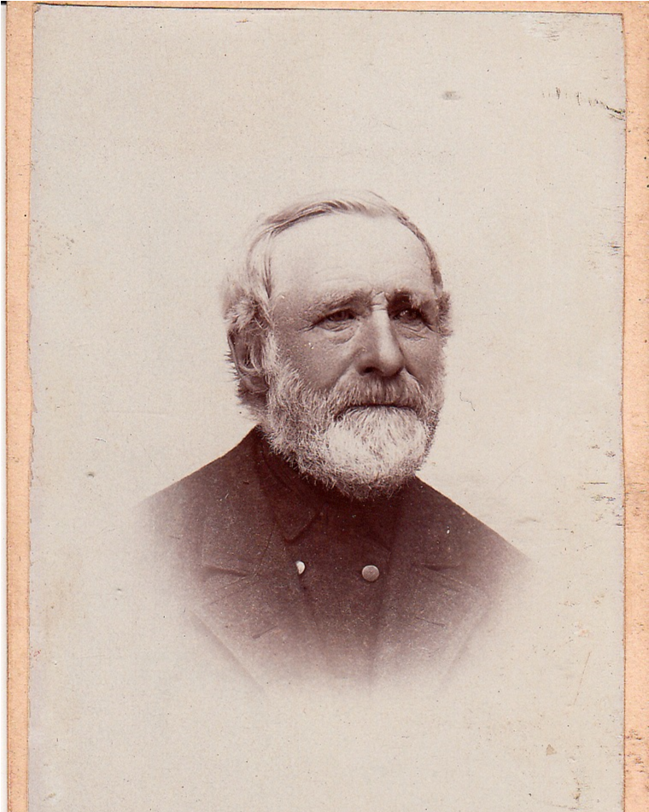

Et stamtræ til jul

Hæng familien, f.eks. slægten eller børn og børnebørn på juletræet.

Sådan gør du

Ryk kræmmerhuset så det bliver muligt at marker og slet mit billede.

Indset det billede der skal bruges og tilpas størrelsen.

Marker kræmmerhuset, vælg klip og sæt ind så er kræmmerhuset

øverst og kan placeres over dit billede.

Så er det bare at printe, klippe og lime, det kan blive et helt stamtræ.

